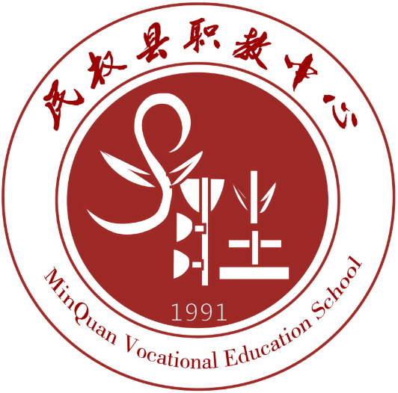

民权县职业技术教育中心

校企合作实施方案

目 录
一、指导思想 1
二、合作原则 1
三、领导组织机构 2
四、基本任务 2
五、合作模式 3
六、保障措施 5

校企合作实施方案

根据国家劳动和社会保障部校企合作培养高技能人才工作会议精神，结合我校的实际情况，特制定开展校企合作实施方案。开展校企合作，是专业快速发展，提高办学综合实力的重要举措；是加强师资队伍建设，培养高素质高技能人才的重要途径。为进一步推动该项工作，使校企合作向深层次发展，提高我校办学水平和技术应用能力，提高人才培养质量，为社会经济发展作出更大的贡献，制定以下校企合作工作方案。

一、指导思想
为顺应河南经济发展和省委、省政府关于加快职业教育发展的要求，为社会主义现代化建设培养技能型专门人才的教育方针；培养具有良好职业道德与创新精神的高素质、高技能人才的专业定位要求，进一步加强校企合作，加快推进我校人才培养模式的根本性改变，扩展和密切行业、企业的联系，加强教育与生产劳动和社会生产实践相结合；找准专业与企业的利益共同点，建立与企业之间长期稳定的组织联系制度，实现互惠互利、合作共赢的目标。

二、合作原则
1.服务企业原则
为企业服务是学校的指导思想，也是打开校企合作大门的前提和基础，决定着合作成败和成功率的高低。学校主动深入企业调研，了解企业人才需要状况、用人标准、技术需求，积极为企业开展培训，急企业之所急。
2.校企互利原则
校企合作双方互利是校企合作的基础。企业有权优先选拔留用学生，有权根据学生能力对学生就业进行部分淘汰。
3.统一管理原则
校企合作是双项活动，校企双方的利益与责任必须高度统一，必须统一领导、统一管理、统一规划、统一实施、统一检查考评。
4.校企互动原则
学校定期组织专业理论教师到企业现场培训，请企业高级技师或能工巧匠来学校讲座。通过校企互动，学校教师在企业学到了实践知识和能力，企业技术人员增长理论知识，实现理论与实践互补，实现理论与实践一体化。

三、领导组织机构
成立以校长为组长，副校长为副组长，以各科室正、副科长为成员的领导小组。
领导小组主要职责：
1.研究、确立校企合作的指导思想、方式及步骤；
2.领导、组织校企合作的实施工作；
3.建立、完善校企合作的相关制度、机制，加大宣传力度；
4.及时总结经验，加以改进，保证持续提高。

四、基本任务
根据学校的要求，每一专业方向要至少建立两至三家有实质性合作、专业对口、相对稳定的校外合作基地。校外合作基地应是该行业有一定规模和影响力的企事业单位，技术、生产、经营、管理等方面处于同行业领先的地位。
校外合作基地的基本任务：
1、接受学生参观、生产实习、顶岗实习等实践教学环节；
2、接受教师参观、调研、双师型教师的培养；
3、实现资源共享，互派专业人员讲学、培训；
4、共同参与人才的培养；
5、优先满足合作基地的用人需求；
6、其它方面的合作。

五、合作模式
校企合作，其根本目的在于通过学校和企业的合作，实现资源共享、优势互补，共同发展。合作模式可以灵活多样，检验的标准是是否促进了双方共同发展，是否双方满意。以下是几种合作模式。
1.“订单”合作模式
招生前与企业签订订单培养（或联合办学）协议，录取时与学生、家长签订委培用工协议，录用时与学生综合测评成绩挂钩，实现了招生与招工同步，实习与就业联体。校企双方共同制订教学计划、课程设置、实训标准；学生的基础理论课和专业理论课由学校负责完成，学生的生产实习、顶岗实习在企业完成，毕业后即参加工作实现就业，达到企业人才需求目标；具体设有定向委培班、企业订单班等。
2.工学交替模式
是企业因用工需求，向学校发出用人订单，并与学校密切合作，校企共同规划与实施的职业教育。其方式为学生在学校上理论课，在合作企业接受职业、工作技能训练，每学期实施轮换。
3.教学见习模式
是学生通过一定的在校专业理论学习后，为了解合作单位的产品、生产工艺和经营理念及管理制度，提前接受企业文化职业道德和劳动纪律教育，培养学生强烈的责任感和主人翁意识，到合作企业对企业工作过程和生产、操作流程等进行现场观摩与学习；并安排学生实地参与相关工作、亲自动手制作产品、参与产品管理，较为系统地掌握岗位工作知识，有效增强协作意识、就业意识和社会适应能力。
4.顶岗实习模式（2+1模式）
2+1模式是指在校专业学习2年，第3年专业顶岗实习，即学生前两年在校完成教学计划规定的全部课程后，采用学校推荐与学生自荐的形式，到用人单位进行为期半年以上的顶岗实习。建立标准化的流程（教学—实习—就业），它的实质是：一是注重实用技术；二是毕业可拿双证（毕业证和资格证）；三是保障就业。学校和用人单位共同参与管理，合作教育培养，使学生成为用人单位所需要的合格职业人。
5.合作建立职工培训基地
根据各企业职工培训特点及不同培训方向或培训教学的需要，与相关企业建立三种合作模式的职工培训基地，一是企业独立设定的职工培训基地（培训地点在企业或学校）；二是不同企业同类工种的职工培训基地（培训地点在学校或企业）；三是特殊工种的职工培训基地（培训地点在学校），如电工、电焊、工程机械操作工培训基地。
6.成立专业教学指导委员会
根据学校所设专业的不同特点，聘请行业专家、企业领导与学校教师共同组建“专业教学指导委员会”。明确专业人才的培养目标，确定专业教学计划的方案，提供市场人才需求信息，参与学校教学计划的制定和调整，根据企业、行业的用工要求及时调整学校的专业计划和实训计划，协助学校确立校外实习、实训基地。
7.举办校企联谊会及企业家报告会
学校每年举办校企联谊会，聘请有较高知名度的企业家来校为学生作专题报告，让学生了解企业的需要，尽早为就业做好心理和技能准备。

六、保障措施
1.合作企业实行挂牌，签订协议仪式，明确职责、规范双方的行为。
学校保证人才培养质量，保证企业用人的优选权，为企业提供培训、技术等方面的支持。企业保证在设备、场地等条件上的支持及人员的支持，保证学生实训任务的安排。
对已签订合作协议书的单位，建立定期联系，了解校企合作信息（包括合作内容、模式、进展情况、顶岗实习情况、招工信息等），实现资源共享。
2.全面推行劳动就业引入制度和职业资格证书制度，调动学生参与校企合作的主动性。
3.学校制定相关制度规范校企合作工作，明确各部门职责，建立校企合作考核指标和奖惩措施。将开展校企合作工作情况纳入学校教学质量保障体系中，不断检验、改进校企合作工作。

